**Информация к проекту решения по заявлению:**

**1.3. МБУДО г. Новосибирска «Детский оздоровительно-образовательный центр «Спутник»**

**Земельный участок:**

кадастровый номер **54:35:063606:2952**;

местоположение:Российская Федерация, Новосибирская обл., г Новосибирск, **Ленинский район**,

ул. 9 Гвардейской Дивизии;

площадь 11725 кв.м.;

(планшет 243, 244).

**Зонирование:** Зона объектов культуры и спорта (Р-4)

**Заявленные требования:** *в части уменьшения предельного минимального количества машино-мест для стоянок индивидуальных транспортных средств с 455 машино-мест до 25 машино-мест в границах земельного участка*

**Обоснование согласно заявлению:** *в связи с тем, что конфигурация земельного участка и наличие охранных зон инженерных сетей являются неблагоприятными для застройки*

**Планируется: реконструкция здания спортивного зала под физкультурно-оздоровительный комплекс**

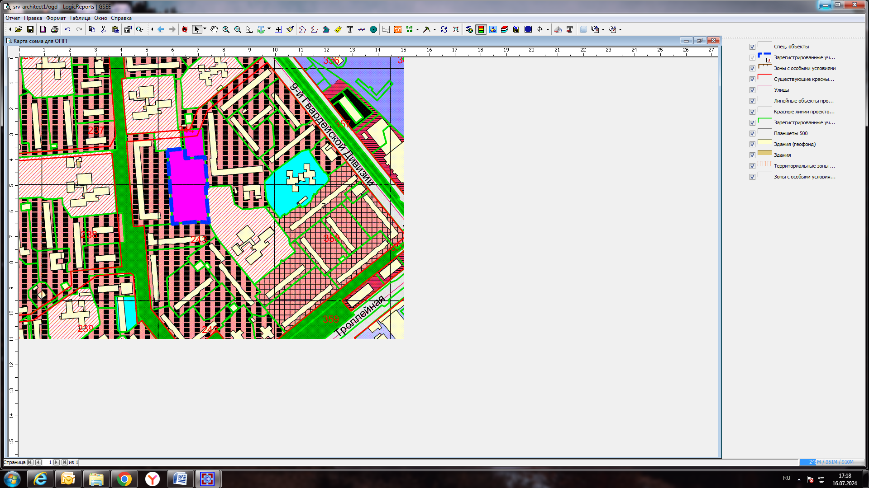

**Р-4**

**54:35:063606:2952**

Приложения к заявлению: